ОГЛАВЛЕНИЕ ………………01
- Вступление ………………02
1.1 Описание вибротрамбовки ………………02
1.2 Конструкция ………………02
1.3 Передача мощности ………………02
1.4 Область применения ………………03
1.5 Предупреждение о некорректном использовании ………………03
1.6 Спецификация ………………04
- Инструкция по технике безопасности ….……………06
2.1 Символы безопасности на машине ………………06
2.2 Требования к оператору ………………07
2.3 Общая безопасность ………………08
2.4 Безопасность при запуске ………………08
2.5 Безопасность при эксплуатации ………………08
2.6 Безопасность при обслуживании ………………09
2.7 Двигатель ………………09
2.8 Аварийное отключение ………………10
- Порядок эксплуатации вибротрамбовки ………………10
3.1 Предварительная проверка ………………11
3.2 Запуск ………………12
3.3 Эксплуатация ………………14
3.4 Остановка ………………16
- Сервисное обслуживание и хранение ………………16
4.1 Транспортировка ………………20
4.2 Хранение ………………22
- Поиск и устранение неисправностей ………………23

- ВСТУПЛЕНИЕ
Несмотря на компактность и малый вес, трамбовка CIMAR обладает мощной ударной силой. Она используется для уплотнения различных типов грунта. Это небольшое устройство служит первой линией фронта работ, позволяющей хорошо утрамбовать рыхлый грунт и достичь требуемого коэффициента плотности для дальнейшего выполнения строительных работ.

  - ОПИСАНИЕ ВИБРОТРАМБОВКИ
Это машина для уплотнения, которая под действием взрывного давления перемещается с регулируемой частотой в преимущественно вертикальном направлении, создавая большую силу удара для достижения высокой плотности уплотняемого материала.

  - КОНСТРУКЦИЯ
Данную машину можно разделить на два отдельных компонента - верхний и нижний. Верхняя часть состоит из источника питания, сцепления, шатуна, рукоятки управления и топливного бака, которые через амортизирующую резину соединяются с корпусом. Нижняя часть состоит из пружинного цилиндра (подвижная часть), плиты опускающей кузов, подошвы и гофры, закрывающей подвижную часть.

  - ПЕРЕДАЧА МОЩНОСТИ
В качестве источника энергии для этих машин используется 4-тактный одноцилиндровый двигатель с воздушным охлаждением. Двигатель создает вращательное движение на валу, который соединяется с центробежным сцеплением.
Центробежное сцепление включается при работе двигателя. Как только оно включается, мощность передается на шестерню, которая, в свою очередь, заставляет вращаться шестерню. Таким образом, происходит снижение оборотов. Шестерня соединена с коленчатым валом, который преобразует вращательное движение в возвратно-поступательное линейное движение шатуна. Под действием этого усилия пары мощных витков пружины, расположенные между грунтом и шатуном, сжимаются. Таким образом, начинается процесс трамбовки. Вес машины и сила сжатия пружин создают мощную ударную нагрузку на подошву.

  - ОБЛАСТЬ ПРИМЕНЕНИЯ
Благодаря таким преимуществам, как малые габариты и небольшой вес, но при этом способность обеспечивать многократную мощную ударную силу, применение машины можно разделить на три основные категории. К ним относятся:
a. Строительство
◦ Уплотнение засыпки вокруг фундамента и опалубки
◦ Уплотнение грунта под фундаменты
◦ Подготовка основания для бетонных работ, таких как плиты, бордюры и водостоки.
b. Коммунальные сети
◦ Подготовка основания под трубопроводы
◦ Уплотнение грунта вокруг и над трубопроводами
◦ Уплотнение траншей для кабелей и труб, а также вокруг столбов инженерных коммуникаций
c. Муниципалитеты
◦ Подготовка основания для ремонтных работ на улицах, шоссе и тротуарах

  - ПРЕДУПРЕЖДЕНИЕ О НЕКОРРЕКТНОМ ПРИМЕНЕНИИ
Пожалуйста, не используйте трамбовщик в следующих случаях. Это может привести к повреждению машины, а также к травмам пользователя или окружающей среды, поскольку машина может быть разбалансирована.
a. Свайный фундамент
b. Твердый грунт, чрезмерно уплотненный по сравнению с нормальным состоянием
c. Крутой береговой склон
  - СПЕЦИФИКАЦИЯ

Таблица 1: Технические характеристики вибротрамбовки

Модель | CT-60P-2A | CT-66P-2A | CT-73P-2A | CT-78P-2A | CT-78D
Габаритные Размеры (мм) | 680L x 650B x 1030H | 720L x 412B x 1043H | 720L x 412B x 1043H | 720L x 412B x 1043H | 720L x 412B x 1043H
Размер Подошвы (мм) | 250 x 300 | 280 x 330 | 280 x 330 | 280 x 330 | 280 x 330
Удары/Минуты | 600~695 | 640~680 | 640~680 | 640~680 | 640~680
Сила Удара (кг) | до 1,000~1,200 | до 1,200~1,400 | до 1,400~1,600 | до 1,600~1,800 | до 1,600~1,800
Ход Скачка (мм) | от 30 до 80 | от 55 до 85 | от 55 до 85 | от 55 до 85 | от 55 до 85
Скорость перемещения (м/мин) | 12 | 12 | 12 | 12 | 12
Емкость Топливного Бака (Л) | 2.0 | 2.0 | 2.0 | 2.0 | 2.5
Сцепление | Автоматическое центробежное | Автоматическое центробежное | Автоматическое центробежное | Автоматическое центробежное | Автоматическое центробежное
Масса (кг) | 60 | 66 | 73 | 78 | 80

Таблица 2: Технические характеристики двигателя

Модель | Honda GX100 | Dinking DK165F/P | Yanmar L48AE
Тип | Одноцилиндровый бензиновый двигатель с воздушным охлаждением, 4-х тактный (OHV) | Одноцилиндровый бензиновый двигатель с воздушным охлаждением, 4-х тактный (OHV) | Одноцилиндровый дизельный двигатель с воздушным охлаждением, 4-х тактный (OHV)
Рабочий объем поршня | 121см³ | 149см³ | 121см³
Непрерывная мощность | 1,8кВт/3600мин-1  (2,4 л.с./3600 об/мин) | 2,6 кВт/3600 мин-1  (3,4 л.с./3600 об/мин) | 2,5кВт/3600мин-1  (3,4 л.с./3600 об/мин)
Максимальная мощность | 2,1 кВт/3600 мин-1  (3,0 л.с./3600 об/мин) | 2,8кВт/3600мин-1  (3,7 л.с./3600 об/мин) | 3,1 кВт/3600мин-1  (4,2 л.с./3600 об/мин)
Направление вращения | Против часовой стрелки, лицом к валу | Против часовой стрелки, лицом к валу | Против часовой стрелки, лицом к валу
Смазочный материал | Класс SE, SF или более высокий класс, SAE #20, #30, #40 или универсальное моторное масло | Класс SE, SF или более высокий класс, SAE #20, #30, #40 или универсальное моторное масло | Класс SE, SF или более высокий класс, SAE #20, #30, #40 или универсальное моторное масло
Топливо | Автомобильный бензин (неэтилированный) | Автомобильный бензин (неэтилированный) | Автомобильный бензин (неэтилированный)
Свеча зажигания | NGK B6ES (CHAMPION N4C) | NGK B6ES (CHAMPION N4C) | NGK B6ES (CHAMPION N4C)
Система запуска | Катушечный стартер | Катушечный стартер | Катушечный стартер
Масса Нетто | 15.9 кг | 15 кг | 15.9 кг

Таблица 3: Уровень звуковой мощности

Модель | Источник питания | Измеренный уровень звуковой мощности (дБ) | Гарантированный уровень звуковой мощности (дБ) | Макс. Уровень звукового давления (дБ)
CT-60P-2A | Honda GX100/GXR120 | 109.4 | 109 | 98.5
CT-66P-2A | Honda GX100/GXR120 | 109.4 | 109 | 98.5
CT-73P-2A | Dinking DK165F/P | 109.4 | 109 | 98.5
CT-78P-2A | Dinking DK165F/P | 109.4 | 109 | 98.5
CT-78D | Yanmar L48AE | 109.4 | 109 | 98.5

Примечание:
- Испытание на силу звука проводится в соответствии с prEN 500-4:2001
- Испытание на вибрацию проводится в соответствии с prEN 500-4:2001, при этом испытание соответствует BS EN 1033:1996

Рекомендуемая скорость движения вперед или назад при использовании данной машины составляет 12 м/мин и 6 м/мин соответственно


ВНИМАНИЕ
Соблюдайте осторожность при работе с машиной, так как слишком быстрое движение вперед или назад может привести к травме ног.

- ИНСТРУКЦИЯ ПО ТЕХНИКЕ БЕЗОПАСНОСТИ

В данном разделе описаны основные моменты, на которые следует обратить внимание при использовании трамбовки CIMAR в работе. Это мощная и производительная машина, поэтому при работе с ней необходимо соблюдать технику безопасности и осторожность, иначе это может привести к серьезным травмам (в некоторых случаях к смерти), материальному ущербу или к тому и другому.
Символ безопасности обозначает важные сообщения по технике безопасности, приведенные в данном руководстве. Пожалуйста, внимательно прочитайте и следуйте инструкциям, если символ появляется в любом из параграфов.

  - СИМВОЛЫ БЕЗОПАСНОСТИ НА МАШИНЕ
Табличка находится на самой машине. Все таблички содержат важные указания и напоминания по технике безопасности, которые пользователь должен соблюдать перед началом работы с машиной. Однако следовать указаниям на табличке недостаточно, необходимо также прочитать руководство по эксплуатации и пройти соответствующий инструктаж перед началом работы с машиной. Ниже приведены символы безопасности, которые можно найти на самой машине.









ВНИМАНИЕ
- ПЕРЕД ЭКСПЛУАТАЦИЕЙ ИЛИ ОБСЛУЖИВАНИЕМ МАШИНЫ ПРОЧТИТЕ РУКОВОДСТВО ПО ЭКСПЛУАТАЦИИ ВЛАДЕЛЬЦА
- НЕ ДОПУСКАЙТЕ К ДАННОЙ МАШИНЕ ПОСТОРОННИХ, НЕОПЫТНЫХ И НЕОБУЧЕННЫХ ЛЮДЕЙ
- ПЕРЕД ЗАПУСКОМ МАШИНЫ УБЕДИТЕСЬ, ЧТО ВСЕ ЗАЩИТНЫЕ УСТРОЙСТВА НАХОДЯТСЯ В РАБОЧЕМ СОСТОЯНИИ. ПЕРЕД ОБСЛУЖИВАНИЕМ МАШИНЫ ИЛИ КОНТАКТОМ С ЛЮБЫМИ ДВИЖУЩИМИСЯ ЧАСТЯМИ УБЕДИТЕСЬ, ЧТО ДВИГАТЕЛЬ ВЫКЛЮЧЕН И ПРОВОД СВЕЧИ ЗАЖИГАНИЯ ОТСОЕДИНЕН. ЕСЛИ ОБОРУДОВАНИЕ РАБОТАЕТ ОТ ЭЛЕКТРОДВИГАТЕЛЯ. ОТСОЕДИНИТЕ ЭЛЕКТРИЧЕСКУЮ ВИЛКУ.
- НИКОГДА НЕ ОСТАВЛЯЙТЕ МАШИНУ БЕЗ ПРИСМОТРА ВО ВРЕМЯ РАБОТЫ. ВСЕГДА ОСТАНАВЛИВАЙТЕ ДВИГАТЕЛЬ И ДАЙТЕ ЕМУ ОСТЫТЬ ПЕРЕД ДОБАВЛЕНИЕМ ТОПЛИВА ИЛИ МАСЛА.

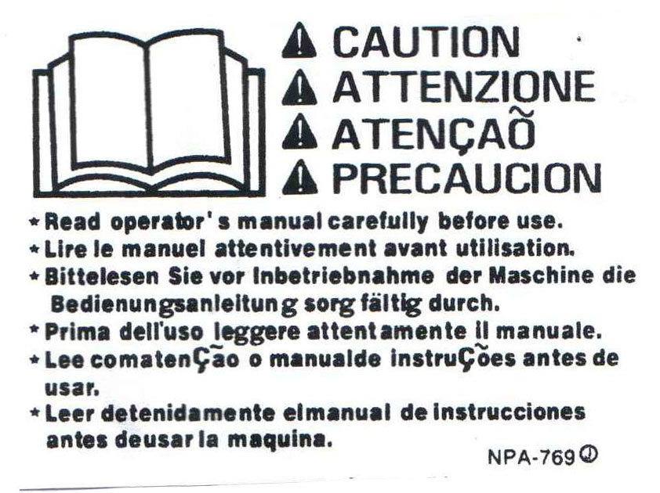

  - ТРЕБОВАНИЯ К ОПЕРАТОРУ

Перед началом работы с машиной внимательно прочитайте и изучите все руководство. Неопытность в управлении любой машиной или навесным оборудованием может быть опасной и в некоторых случаях привести к травмам или даже смерти. Метод проб и ошибок не является способом ознакомления с оборудованием, он может быть опасным, дорогостоящим, сократить срок службы оборудования и привести к простою машины. По возможности лучше, чтобы этим оборудованием управлял опытный оператор. Если с машиной будет работать новый оператор, то лучше всего, чтобы обучение и контроль проводил опытный пользователь, прежде чем допустить его к самостоятельной работе.

  - ОБЩАЯ БЕЗОПАСНОСТЬ
ВНИМАНИЕ:
При работе с оборудованием необходимо соблюдать меры предосторожности. Надевайте каску, ударопрочное стекло, ботинки со стальными носками (на нескользящей подошве), беруши, перчатки и другие защитные приспособления в соответствии с условиями работы. Избегайте ношения ювелирных украшений и свободной одежды, которая может зацепиться за органы управления или движущиеся части и нанести серьезную травму. Лучше всего, если оператор будет носить короткую прическу или, по возможности, завязывать волосы в пучок.

  - БЕЗОПАСНОСТЬ ПРИ ЗАПУСКЕ

Запуск и работа должны производиться только в хорошо проветриваемом помещении, так как выхлопные газы содержат ядовитый газ, например, угарный газ, который при вдыхании его избыточного количества может привести к потере сознания, травмам или смерти.

  - БЕЗОПАСНОСТЬ ЭКСПЛУАТАЦИИ
При работе с машиной пользователю необходимо соблюдать особую осторожность, поскольку он отвечает не только за свою безопасность, но и за безопасность окружающих людей и окружающей среды. Необходимо соблюдать особую осторожность, чтобы обеспечить безопасную и качественную работу. Вот некоторые советы по технике безопасности:
Советы по безопасности при работе с машиной
- Знайте, как быстро остановить двигатель и как управлять всеми органами управления. Никогда не позволяйте никому управлять машиной без соответствующего инструктажа.
- Не работайте в состоянии алкогольного опьянения или под действием лекарств, вызывающих сонливость.
- Не подпускайте детей и домашних животных к работающей машине.
- Не приближайтесь к вращающимся и движущимся частям во время работы двигателя.
- Для данного двигателя в качестве дополнительной детали предусмотрен искрогаситель. В некоторых регионах эксплуатация двигателя без искрогасителя запрещена. Перед эксплуатацией двигателя ознакомьтесь с местными законами и правилами.
- Работайте в соответствии с правилами и нормами, действующими в данной рабочей зоне.
- Работайте на безопасном и удобном расстоянии от опорной плиты.

  - БЕЗОПАСНОСТЬ ПРИ ОБСЛУЖИВАНИИ
Для обеспечения безопасной эксплуатации машины необходимо регулярно проводить ее техническое обслуживание и ремонт. Регулярный сервис и техническое обслуживание помогут продлить срок службы машины, что позволит снизить стоимость машины в проекте и получить прибыль от инвестиций. Ниже перечислены моменты, на которые следует обратить внимание при обслуживании машины:
Предотвращение пожаров
- Никогда не добавляйте топливо в топливный бак при работающем двигателе.
- Все пролитое топливо вытирайте чистой тканью. Держите бензин, керосин, спички и другие взрывоопасные и легковоспламеняющиеся вещества подальше от двигателя, поскольку во время работы температура вокруг глушителя очень высока.
- Эксплуатируйте двигатель по возможности на ровной поверхности. Допустимый наклон двигателя при длительной эксплуатации составляет 20 градусов. При наклоне двигателя выше этого предела может произойти утечка топлива и/или возникнуть проблемы с давлением смазочного масла.
- Не помещайте двигатель или навесное оборудование в помещение, пока он еще горячий.
Предотвращение ожогов
- Никогда не прикасайтесь к глушителю, крышке глушителя или корпусу двигателя при работающем или горячем двигателе.

Предотвращение травм
- Используйте правильные инструменты и оборудование
- Принимайте правильную позу при переноске тяжелого груза или подъеме машины.
- При обслуживании машины занимайте правильное положение.
- Отработанную смазку для двигателя и трамбовки необходимо утилизировать или хранить. Протирайте рабочую зону, если смазка пролилась на землю. Скользкая рабочая зона опасна.

  - ДВИГАТЕЛЬ

Обратитесь к руководству по эксплуатации двигателя Honda GX100/GXR120, двигателя Dinking DK165F/P или Yanmar L48AE.

  - АВАРИЙНОЕ ОТКЛЮЧЕНИЕ

АВАРИЙНОЕ ОТКЛЮЧЕНИЕ:
На двигателе имеется переключатель "ON" ("ВКЛ") "OFF" ("ВЫКЛ"). Чтобы немедленно остановить машину, переведите переключатель из положения 'ON' в положение 'OFF'.
НОРМАЛЬНАЯ ОСТАНОВКА:
Быстро переведите дроссельную заслонку из положения OPERATION (рабочее) в положение IDLE (холостое) и запустите двигатель на 3-5 минут на низкой скорости, чтобы дать ему остыть. После охлаждения двигателя пользователь может воспользоваться двумя способами выключения двигателя
  - Переключить выключатель двигателя в положение "OFF".
  - Закрыть топливный кран.

3.0 ПОРЯДОК ЭКСПЛУАТАЦИИ ВИБРОТРАМБОВКИ
Перед началом работы с машиной необходимо ознакомиться с порядком эксплуатации трамбовки CIMAR. Порядок действий следующий:
- Предварительная проверка
- Запуск
- Эксплуатация
- Остановка

Ниже приведена схема, дающая общее представление о деталях машины

На схеме показаны все основные части, с которыми пользователь должен быть ознакомлен до начала эксплуатации трамбовки. Определите органы управления трамбовщиком. Рычаг дроссельной заслонки, масло для смазки двигателя, пробка для заливки масла, смотровое стекло масляного рычага и рукоятка стартера отдачи.

  - ПРЕДВАРИТЕЛЬНАЯ ПРОВЕРКА
Перед запуском вибротрамбовки необходимо провести предварительную проверку машины. Ниже приведен список позиций, которые необходимо проверить перед запуском:
- Редуктор и цилиндр пружины трамбовки
В редукторе и цилиндре пружины используется система смазки с масляной ванной. Проверьте уровень масла по указателю уровня масла на задней части лапы. Если масло не видно, добавьте масло класса SAE CF или выше 10W40.
- Двигатель и топливный бак
Используйте только автомобильное бензиновое топливо. При первом использовании машины убедитесь, что топливный трубопровод заполнен бензином и он проходит через карбюратор, чтобы обеспечить плавный запуск двигателя. После заполнения топливного бака бензином убедитесь, что крышка плотно закрыта.
Перед запуском двигателя регулярно проверяйте моторное масло. Установите двигатель в вертикальное положение и проверьте уровень масла по указателю уровня масла (двигатель). Убедитесь, что уровень масла составляет около 800 куб. см. В качестве моторного масла используйте только SE, SF (масло по классификации API или более высокого класса). См. раздел 1.6 Таблица 2.

CAUTION:

  - Не курите и не допускайте появления пламени или искр в зоне заправки двигателя или хранения бензина.
  - Не переполняйте топливный бак. Если топливо пролито, перед запуском двигателя убедитесь, что место просушено.
  - При использовании недостаточного количества смазочного масла двигатель может быть поврежден. Также опасно подавать в двигатель слишком большое количество смазочного масла, поскольку его сгорание может привести к резкому увеличению оборотов двигателя и опасному повышению температуры масла. Всегда проверяйте уровень смазочного масла перед запуском двигателя и при необходимости доливайте его.

- Крепеж
Проверьте затяжку всех гаек, болтов и крепежных деталей. При необходимости подтяните их. Эксплуатация такой высокоударной машины с ослабленным креплением может привести к утечке масла, повышенному износу, повреждению деталей и, как следствие, сокращению срока службы машины.
- Чистота
Проверьте, не вытекает ли смазочное масло из двигателя и защитного кожуха. Протрите их и запустите на несколько минут. Если проблема сохраняется, обратитесь к разделу "Поиск и устранение неисправностей". Очистите стартер отдачи и лапы от грязи. Перед началом работы протрите все устройство.
- Отсутствующая деталь
Проверьте, нет ли отсутствующих деталей, и замените их. При чрезмерном износе деталей замените их новыми. Замените отсутствующие или поврежденные таблички по технике безопасности и эксплуатации

  - ЗАПУСК

Запуск вибротрамбовки требует выполнения нескольких простых действий. Чтобы запустить трамбовщик, ознакомьтесь с приведенной ниже процедурой;
ВНИМАНИЕ
- Детали двигателя после работы нагреваются. Если необходимо запустить машину сразу после остановки, во избежание ожогов включайте выключатель в перчатках.

        - Опустите рычаг топливного крана, чтобы пустить топливо. Для запуска выключатель должен находиться в положении "ON". (рис. 1 и рис. 2)
        - При закрытом рычаге дроссельной заслонки карбюратора установите рычаг дроссельной заслонки (рычаг управления скоростью) в положение IDEL. В холодную погоду дроссельная заслонка должна быть закрыта полностью, а в летнее время или при прогретом двигателе - полуоткрыта или полностью открыта. Если двигатель не запустился, то полностью закрытый рычаг дроссельной заслонки приводит к избыточному всасыванию топлива. Поэтому его следует вернуть в полуоткрытое положение. (рис. 3)
        - Возьмитесь за стартер с отдачей и слегка потяните его на себя, чтобы почувствовать небольшое сопротивление. Затем с силой потяните его на себя. Если двигатель не запускается, повторите действия. После запуска двигателя не отпускайте рукоятку сразу, так как это приведет к ее отщелкиванию и повреждению корпуса катушки стартера. Медленно отпустите рукоятку в сторону корпуса стартера. (рис. 4)
        - Если двигатель запустился, прислушиваясь к звукам взрыва, медленно верните рычаг дроссельной заслонки в полностью открытое положение. Обязательно выполните прогревочный запуск в течение 3-5 минут на низких оборотах, обращая внимание на утечку газа или ненормальный звук.
        - Если запуск двигателя затруднен при многократном вытягивании троса стартера, выньте свечу зажигания и проверьте искрообразование. Если свеча зажигания влажная из-за чрезмерного поступления топлива или загрязнена, замените свечу или произведите достаточную очистку ее внутренних деталей. При вынутой свече зажигания потяните за рукоятку стартера 2-3 раза, чтобы выпустить излишки смешанного газа.
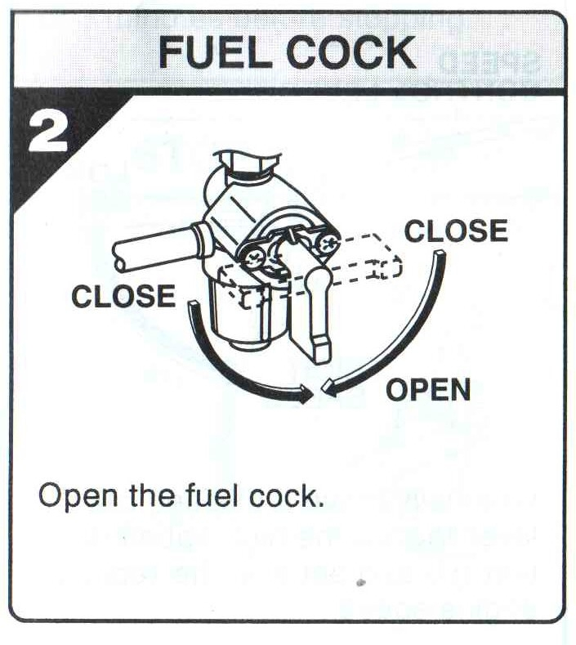
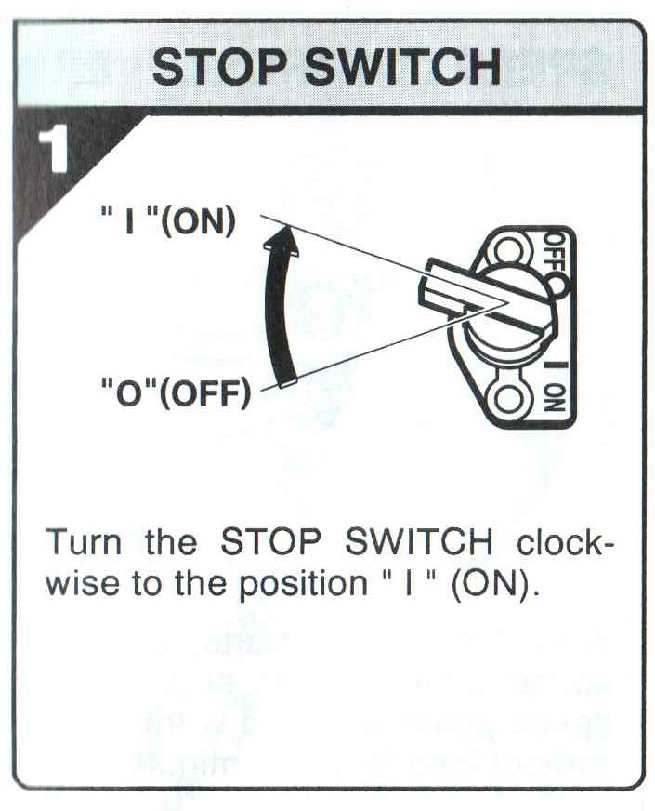

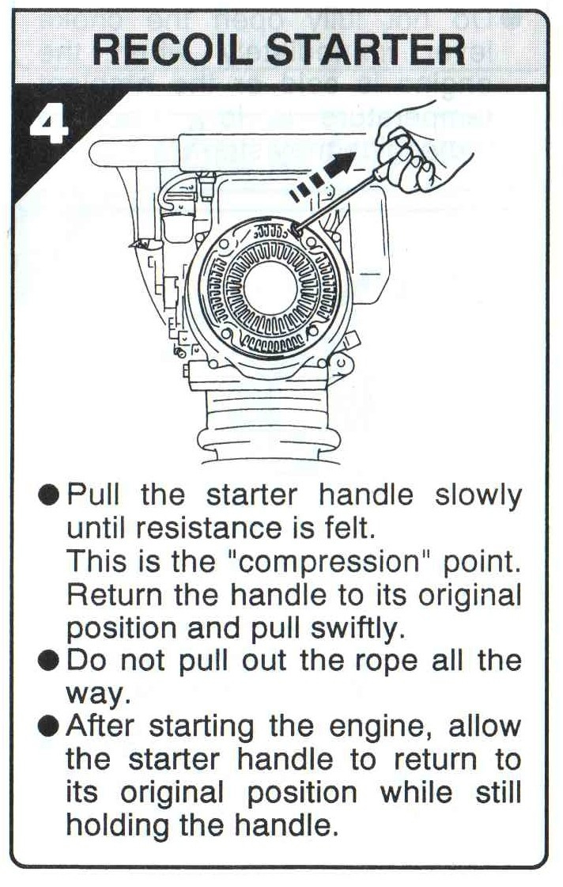
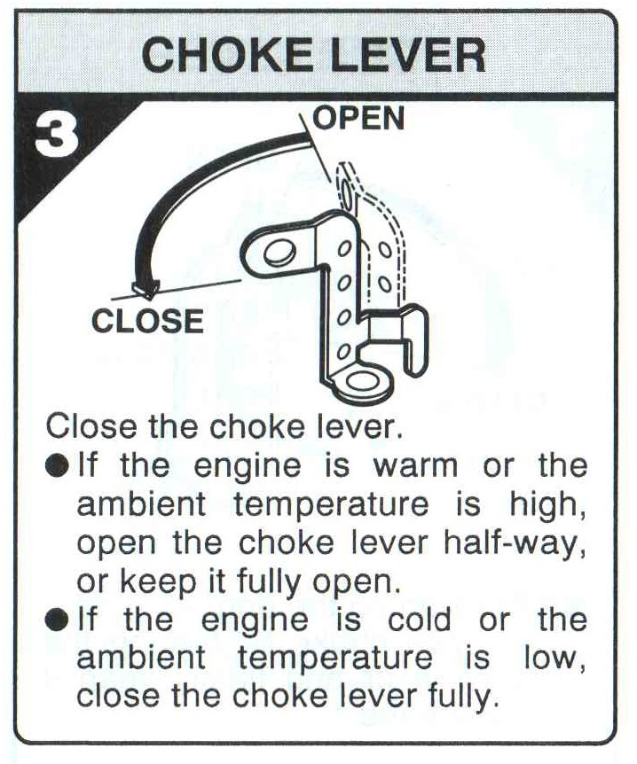

  - ЭКСПЛУАТАЦИЯ

Рычаг дрос. заслонки в положении холостого хода | Рычаг дрос. заслонки в рабочем положении

Советы по технике безопасности
- Во время работы с машиной надевайте перчатки, чтобы снизить утомляемость от вибрации

При работе с вибротрамбовкой следуйте приведенным ниже инструкциям и руководствуйтесь рис. 5.

- Быстро переведите рычаг дроссельной заслонки из положения IDLE (холостое) в положение Operation (рабочее), чтобы начать процесс трамбовки. НЕ перемещайте рычаг дроссельной заслонки медленно, так как это может привести к повреждению муфты или пружины, а также к нестабильной работе вибротрамбовки.
  - После начала трамбовки легким нажатием на рычаг дроссельной заслонки отрегулируйте ход вибротрамбовки в соответствии с конкретным состоянием почвы. Если частота вращения двигателя находится в пределах заданных значений, указанных на индикаторе двигателя, то работа может выполняться с максимальной эффективностью и результативностью.
  - Вибротрамбовка рассчитана на трамбование грунта со скоростью 600-700 раз в минуту при частоте вращения двигателя 3250~3350 об/мин. Увеличение частоты вращения выше рекомендуемой не приведет к повышению эффективности трамбовки. Удар фактически уменьшится, так как вместо усиления трамбующего эффекта возникнет резонанс, что может привести к повреждению устройства.
  - В холодное время года масло в машине становится более вязким, сопротивление в возвратно-поступательном движении увеличивается, что приводит к неравномерному движению трамбовки. Поэтому перед началом работы рекомендуется выполнить прогревочный запуск, несколько раз быстро и непрерывно переведя рычаг дроссельной заслонки из положения OPERATION (рабочее) в положение IDLE (холостое).
  - Для повышения прочности поверхность лапы, соприкасающаяся с почвой, облицована термообработанным металлическим листом. Однако для уплотнения булыжника следует использовать, например, засыпной грунт, чтобы подошва равномерно ударяла по грунту.
  - Конструкция машины предусматривает движение вперед при трамбовании. Для увеличения скорости движения необходимо слегка потянуть рукоятку назад, чтобы задняя часть подошвы первой соприкоснулась с почвой, тем самым придав трамбовщику дополнительный импульс движения вперед.
  - Чтобы остановить процесс утрамбовки, быстро переведите рычаг дроссельной заслонки из положения OPERATION (рабочее) в положение IDLE (холостое). Не перемещайте рычаг медленно, так как это может привести к неравномерному действию и повреждению.

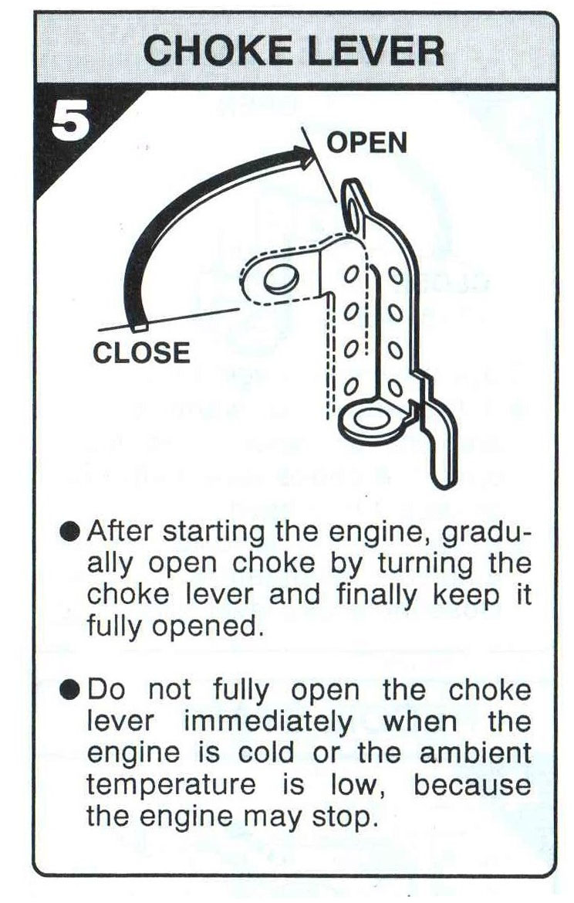
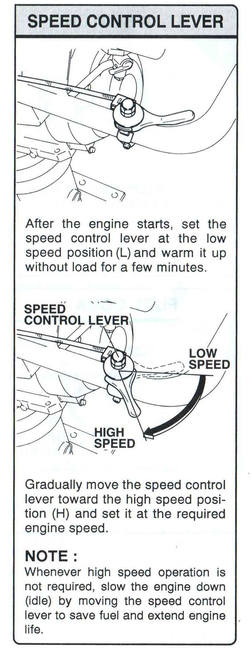

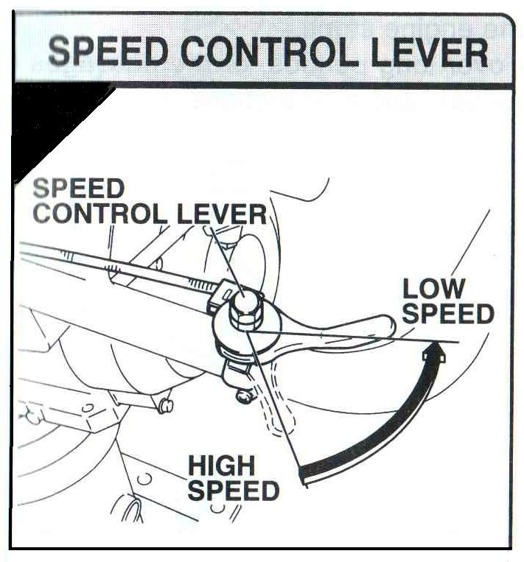
  - ОСТАНОВКА

  - Дайте двигателю поработать в течение трех минут на холостом ходу, чтобы он как следует остыл. Это позволит избежать неправильной смазки цилиндров, которая может быть вызвана перегревом двигателя.
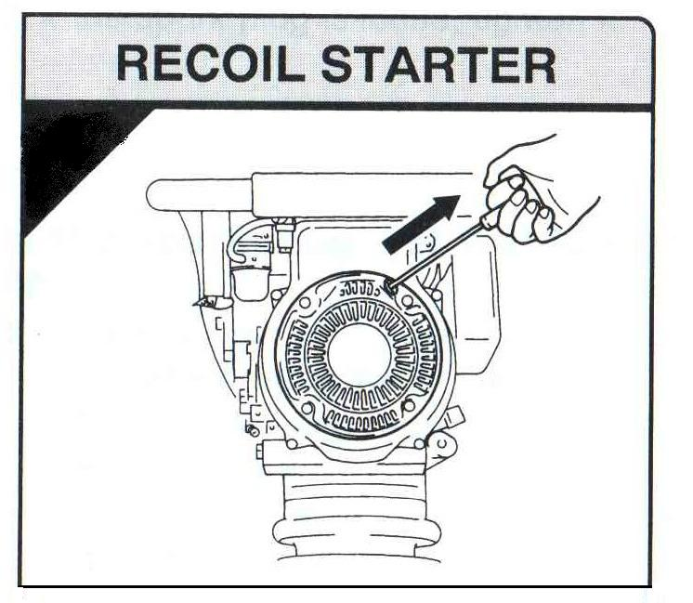
  - После остывания двигателя переведите выключатель в положение OFF или закройте топливный кран.
  - Медленно потяните за рукоятку стартера и, почувствовав сопротивление, верните рукоятку в исходное положение. Это действие необходимо для предотвращения попадания наружного влажного воздуха в камеру карбюратора.

4.0 СЕРВИСНОЕ ОБСЛУЖИВАНИЕ и ХРАНЕНИЕ
ВНИМАНИЕ:
Для этой машины используется легковоспламеняющаяся жидкость. В радиусе 6 м от машины запрещается использовать открытый огонь. Возгорание или взрыв могут произойти в результате воздействия пламени или искр, а также при проливе топлива на горячий двигатель.
Движущиеся детали представляют опасность. Выключите двигатель перед выполнением любого обслуживания или ремонта машины. Контакт с движущимися частями может привести к нежелательным и серьезным травмам.
Высокая температура машины после работы. Дайте машине и двигателю остыть перед выполнением сервисного или технического обслуживания. Контакт с горячими деталями может привести к серьезным ожогам.

Для безопасной эксплуатации и продления срока службы машины необходимо регулярно проводить ее техническое обслуживание. Даже самая лучшая машина выйдет из строя или сократит срок службы, если не проводить регулярное и правильное техническое обслуживание. Ниже приводится описание процедур обслуживания и ремонта:
        - Ежедневно
    - Тщательно удалите масло и грязь из двигателя и зоны управления.
    - Очистите или замените очиститель при необходимости
    - Проверьте и при необходимости подтяните все крепежные детали.
    - Проверьте защитный кожух, сильфон и двигатель на наличие утечек масла. При необходимости устранить.
    - Извлеките элемент из устройства предварительной очистки в верхней части картера и очистите его воздухом.
- Еженедельно (или каждые 25 часов)
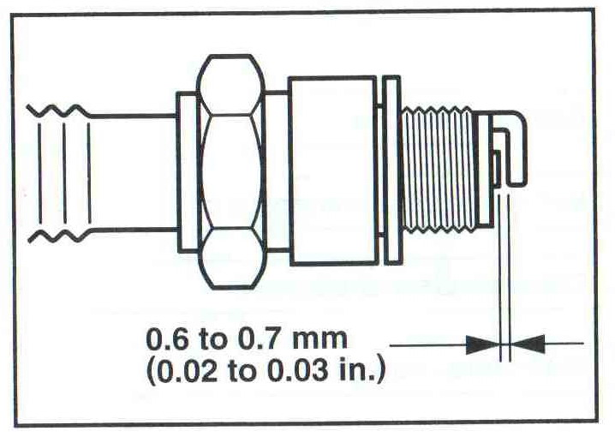
    - Очистите крышку воздухоочистителя.
    - Очистите электрод свечи зажигания от нагара с помощью очистителя свечей или проволочной щетки.
    - Отрегулируйте зазор свечи зажигания на 0,02-0,3 дюйма (0,6-0,7 мм).
- Ежемесячно (или каждые 200 часов)
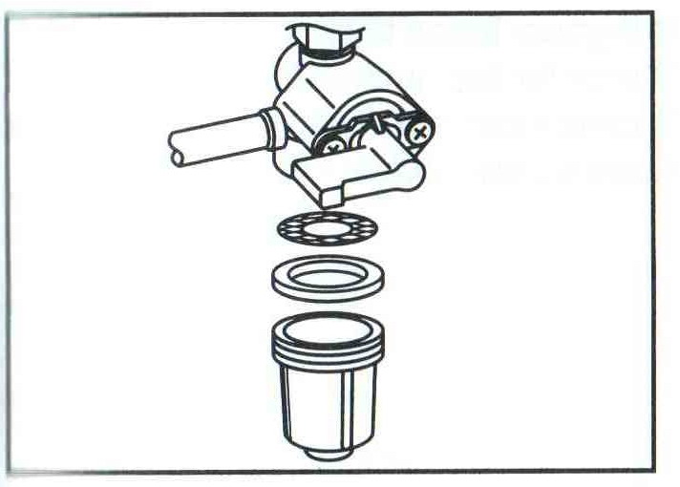
    - Снимите крышку топливного фильтра и осмотрите его на наличие грубых частиц. Очистите топливный бак и топливный фильтр.
    - Проверьте топливный сетчатый фильтр на наличие воды и грязи. Закройте топливный кран и снимите чашку сетчатого фильтра, чтобы удалить воду и грязь. Очистите его бензином и надежно установите на место во избежание утечки.
- Замена смазочного материала (BODY)
    - Выверните сливную пробку в задней части лапы трамбовки и слейте загрязненное масло. Залейте чистое масло до середины смотрового стекла. Объем масляной ванны для CT-66P-2A/CT-73P-2A/CT-78D составляет примерно 800 куб. см. Масло должно находиться на середине смотрового стекла.
    - Интервал замены масла составляет 50 ч после первой работы и 200 ч после каждой последующей работы вибротрамбовки.
- Замена смазочного материала (ENGINE)
    - Для быстрого слива масла выверните сливную пробку, пока двигатель еще теплый. Рекомендуется снять масломерный указатель. Установите сливную пробку на место и залейте смазку в картер двигателя.
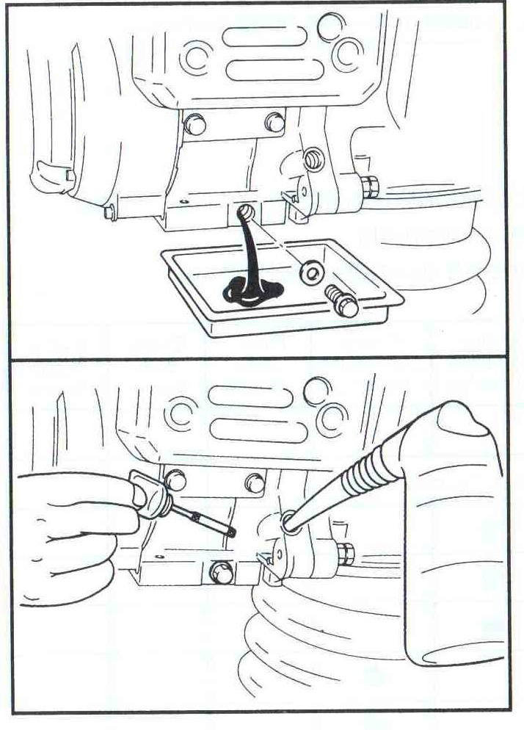
    - Интервал замены масла составляет 20 ч после первой эксплуатации и 50 ч после каждой последующей эксплуатации двигателя.
- Очистка воздухоочистителя двигателя
- Очистите уретановую пену с помощью бензина.
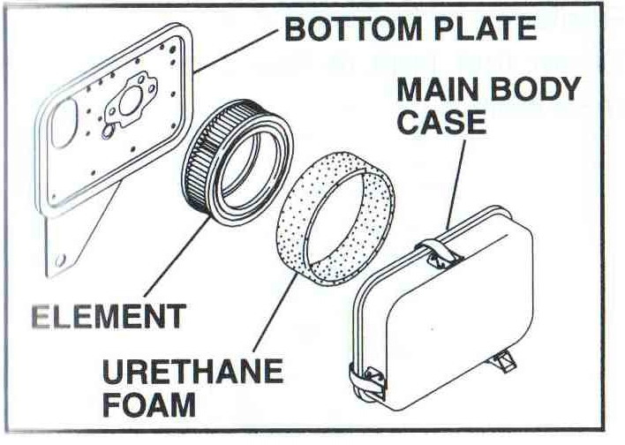
- Промойте элемент в керосине или дизельном топливе. Насытить его смесью из 3 частей керосина или дизельного топлива и 1 части моторного масла. Стряхните излишки масла и установите на место.
- Если используется масляная ванна или специальный воздухоочиститель с предварительной очисткой, очистите масляный поддон, долейте масло до необходимого уровня или очистите пылесборник
- Очистка элемента воздухоочистителя нагнетателя
    - Выполняйте очистку воздухоочистителя по мере необходимости.
    - Снимите элемент воздушного фильтра с верхней части картера.
    - Промойте элемент в растворе моющего средства.
    - Вытряхните излишки влаги и высушите элемент.
- Очистка масляного фильтра
- Сливайте масло из масляного фильтра через каждые 100 часов работы. Заменяйте его через каждые 1000 часов работы.

          - Топливопровод и маслопровод
- Регулярно проверяйте топливопровод на наличие повреждений. Убедитесь, что хомут плотно прилегает и держится на закрепленных деталях.
- Заменяйте топливопровод каждые два года для поддержания первоначальных характеристик.

Ниже приведена таблица, показывающая необходимое обслуживание изделия
Таблица 4: Сервисная карта (бензиновая вибротрамбовка)
Продолжительность  Зона обслуживания | Ежедневно до начала работы | После первых 5 часов | Каждую неделю или 25 часов | Каждый месяц или 200 часов | Каждый месяц или 100 часов | Каждый год
Проверка уровня топлива | √
Проверка уровня моторного масла | √
Проверьте индикатор воздушного фильтра. Замените при необходимости | √
Проверить уровень масла в системе трамбования по смотровому стеклу | √
Проверьте топливопровод и фитинги на отсутствие трещин и утечек. Заменить при необходимости | ●
Затяжка крепежа трамбующей подошвы |  | ● | ●
Проверить винты цилиндров двигателя |  | ● | ●
Проверить внешнюю фурнитуру |  | √ | √
Очистить ребра охлаждения двигателя |  |  | √
Очистить и проверить зазор в свечах зажигания |  |  | ●
Заменить свечу зажигания |  |  |  | ●
Очистить стартер отдачи |  |  |  |  | √
Заменить масло в системе вибротрамбовки* |  |  |  |  | ●
Очистите глушитель двигателя и выхлопное отверстие |  |  |  |  | ●
Осмотрите подъемный трос на предмет износа, повреждений или нарушения правил эксплуатации |  |  |  |  | ●
Осмотрите топливный фильтр |  |  |  |  |  | √
* Выполняется после первых 50 часов работы.
Примечание: При плохой работе двигателя проверьте, очистите и замените элементы воздушного фильтра по мере необходимости.

Таблица 5: Сервисная карта (дизельная вибротрамбовка)
Продолжительность  Зона обслуживания | Ежедневно до начала работы | После первых 5 часов | Каждую неделю или 25 часов | Каждый месяц или 200 часов | Каждый месяц или 100 часов | Каждый год
Проверка уровня топлива | √
Проверка уровня моторного масла | √
Проверьте индикатор воздушного фильтра. Замените при необходимости | √
Проверить уровень масла в системе трамбования по смотровому стеклу | √
Проверьте топливопровод и фитинги на отсутствие трещин и утечек. Заменить при необходимости | √
Проверьте гофру на отсутствие повреждений и прилегание. | √
Затяжка крепежа трамбующей подошвы |  | ● | ●
Проверьте внешнюю фурнитуру |  | √ | √
Очистить ребра охлаждения двигателя |  |  | √
Заменить моторное масло* |  |  |  | ●
Заменить масляный фильтр двигателя* |  |  |  |  | ●
Очистить стартер отдачи |  |  |  |  | ●
Заменить масло в системе трамбования* |  |  |  |  | ●
Осмотрите подъемный трос на предмет износа, повреждений и неисправностей |  |  |  |  | ●
Проверить и отрегулировать зазор в клапанах** |  |  | ● |  |  | ●
Заменить масляный фильтр двигателя |  |  |  |  |  | ●
Проверить топливный фильтр, очистить или заменить |  |  |  |  |  | ●

* Выполняется после первых 50 часов работы.
Примечание: При плохой работе двигателя проверьте, очистите и при необходимости замените элементы воздушного фильтра.
** Выполняется после первых 25 часов работы.

  - ТРАНСПОРТИРОВКА
Транспортируйте вибротрамбовку в вертикальном положении. Если для транспортировки машину необходимо уложить, необходимо слить бензин из топливного бака и уложить машину стороной, на которой установлен глушитель.

Топливный фильтр установлен в нижней части топливного бака. Если трамбовщик будет лежать, грязь из топливного фильтра может попасть в форсунку и топливный насос, что приведет к их повреждению.

Транспортная тележка - это дополнительное приспособление, которое используется для транспортировки трамбовки на небольшое расстояние.

Зацепите ручку за верхний крюк тележки.

Продвиньте тележку вперед и установите опорную плиту трамбовки на опорную плиту тележки.

  - ХРАНЕНИЕ
Хранение вибротрамбовки подразделяется на два вида - краткосрочное и долгосрочное. Способы хранения описаны ниже:

Кратковременный (2-3 дня)
Хранить вибротрамбовщик следует в таком положении, чтобы он находился на ровной площадке. После остывания двигателя и машины обязательно зафиксируйте трамбовщик, чтобы избежать случайного падения. Если трамбовщик необходимо уложить на землю, надежно затяните крышку топливного бака и пробку маслозаливной горловины двигателя и подождите, пока двигатель и машина не остынут. После укладки убедитесь в отсутствии утечки топлива или масла (при утечке топлива необходимо слить топливо из бака).
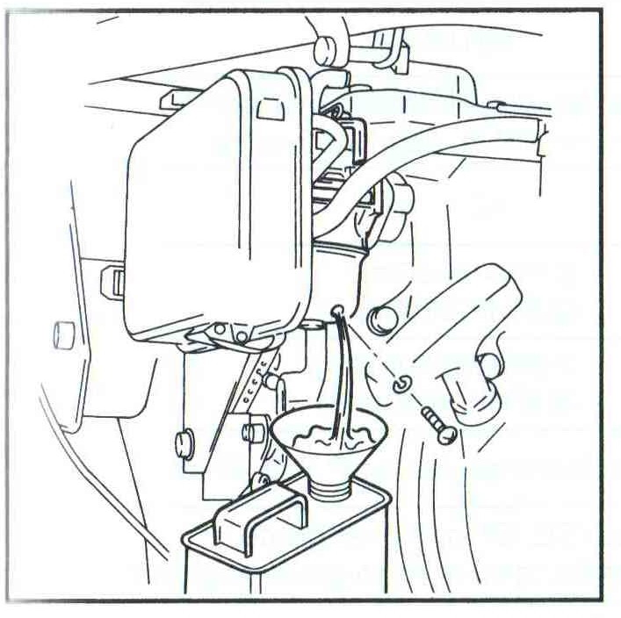
Длительное хранение (свыше 3 дней)
Длительное хранение: Слейте топливо из бака, топливопровода и карбюратора. Выверните свечу зажигания и налейте в цилиндр несколько капель моторного масла. Прокрутите двигатель 3-4 раза, чтобы масло попало на все внутренние детали. Протрите внешнюю поверхность тряпкой, смоченной в чистом масле. Храните прибор, накрыв его полиэтиленовой пленкой, в защищенном от влаги и пыли месте, вдали от прямых солнечных лучей.

5.0 ПОИСК И УСТРАНЕНИЕ НЕИСПРАВНОСТЕЙ
        - Двигатель
          - Сложность запуска

Топливо имеется, но свеча не воспламеняется

Мощность при высоком напряжении Power not available at high tension code
Неправильный искровой зазор Неисправность катушки зажигания
Перекрытие свечи зажигания Короткое замыкание на кнопке "Стоп
Отложение углерода на свече зажигания
Короткое замыкание из-за дефекта изоляции

Топливо имеется, а плунжер не воспламеняется

Компрессия в норме Недостаточная компрессия
Засорение воздухоочистителя Цилиндр изношен
Вода или пыль в топливе Поршневое кольцо заклинило
Используемое топливо, Шероховатое седло клапана
недостаточное количество
Недостаточное качество Недостаточная затяжка свечи зажигания
смешанного топлива
Глушитель забился углеродистыми отложениями

Топливо не поступает в карбюратор

Засорение топливного фильтра
Воздух в топливопроводе
Отсутствие топлива в топливном баке
Неправильно открыт топливный кран
Засорение воздушного сапуна крышки бака

    - Неудовлетворительная Работа

Недостаточная мощность

Недостаточная компрессия. (См. раздел "Недостаточная компрессия" выше).

Компрессия в норме, пропусков при стрельбе тоже нет .

Компрессия в норме, но не работает
Недостаточное количество топлива
Неисправность катушки зажигания
Катушка зажигания часто замыкается
Свеча зажигания нуждается в очистке
Воздух в топливопроводе
Засорение воздухоочистителя
Отложение углерода в цилиндре
Неправильный уровень топлива в поплавковой камере карбюратора

Перегрев двигателя
Неправильное смешивание топлива или недостаточное смешивание
Повышенное отложение углерода в камере сгорания
Выхлопная труба или глушитель забиты нагаром
Неправильное значение температуры свечи зажигания

Из глушителя выходит дым
Выходит синий дым
Выходит темный дым Сжатие недоступно _______
Рычаг дроссельной заслонки Имеется возможность сжатия .
не отводится назад
Игла камеры изношена Введено смешанное масло
Выходит белый дым Слишком высокое содержание масла
Влага, содержащаяся в бензине Неправильное положение и утечка моторного масла попала в воздухоочиститель
Воздухоочиститель смочен водой (в зимнее время года после запуска некоторое время может наблюдаться белый дым, что не является проблемой).
Износ поршневого кольца цилиндра
Агглютинация поршневого кольца

Колебания скорости вращения
Неправильная регулировка регулятора
Неисправна пружина регулятора
Неисправен поток топлива
Забор воздуха через всасывающий трубопровод

    - Стартер с обратной катушкой не работает плавно
Пыль во вращающейся части
Отказ спиральной пружины
- Вибротрамбовка
Двигатель вращается, но амплитуда неравномерна, или удар не наносится
Проскальзывание сцепления
Масло в избытке
Отказ пружины
Неправильная установка частоты вращения двигателя
Слишком низкая рабочая скорость рычага дроссельной заслонки

